函数

数的概述
发现不断进行加法运算，为了提高代码的复用性，就把该功能独立封装成一段独立的小程序，当下次需要执行加法运算的时候，就可以直接调用这个段小程序即可，那么这种封装形形式的具体表现形式则称作函数。
练习：把两个整数相加：
public class FunctionDemo1{
public static void main(String[] args){
/*
int a = 4+5;
System.out.println("a="+a);
int b = 3+9;
System.out.println("b="+b);

*/
add(4,5)
}
public static int add(int a, int b){
return a+b;
}
}

举例：地铁自动售票机，接收纸币或硬币，返回车票，该售票机具有独立功能，可以理解为函数。有未知内容参与运算（要投币，纸币硬币，多少钱）。有返回值（返回车票）
举例2：手机，手机具备打电话功能，有未知内容（电话号码），键盘是（形参），输入的号码是实际参数。

函数的格式
修饰符 返回值类型 函数名(参数类型 形式参数1，参数类型 形式参数2，…)
{
执行语句;
return 返回值;
}
返回值类型： 运行这段程序得出的一个运算结果，结果类型，如果函数没有返回值则用void
来表示该函数没有返回值。
函数名：仅仅是一个标识符，可以随意起名字。
形式参数：是一个变量，用于存储调用函数传递进来的实际参数。
实际参数：传递给形式参数的具体数值。
返回值:返回给调用者。

定义函数：
1：是否有未知内容参与运算
2：是否有运算结果（返回值）
案例：获取2个整数中的较大的数。
public static int getMax(int x, int y) {
int result;
if (x > y) {
result= x;
} else {
result= y;
}
return result;
}
解析：getMax方法
该方法方法名为：getMax,方法的作用是获取找出两个整数中较大的值。该方法有两个int型参数，：x和y，方法返回两个数中较大的一个。
public static 是方法的修饰符
int 是方法的返回值类型
getMax 是方法的方法名
（int x,int y）是参数列表，x和y是形式参数。
{} 花括号内的代码是方法体
return result; result 是返回值。

方法定义完成之后，如何调用一个方法？

函数调用：
想要使用方法，必须调用它。
public static void main(String[] args) {
int max = getMax(5, 7);
System.out.println(max);
}
一：在main方法中调用getMax()方法，5和7就是给该方法传递的实际参数。如果方法有返回值，可以定义一个变量接收返回值，变量类型和方法返回值类型一致。本例中通过int类型变量max接收了getMax方法的返回值。
完整程序
这里的getMax(i, j); i和j就是实际参数。
public class Demo6 {
public static void main(String[] args) {
int i=5;
int j=7;
int max = getMax(i, j);
System.out.println(i+"和"+j+"的最大值是："+max);
}

public static int getMax(int x, int y) {
int result;
if (x > y) {
result= x;
} else {
result= y;
}
return result;
}
}
二：上述案例中调用getMax方法，并将结果赋值给了max变量。也可以直接打印getMax()方法的结果。
public class Demo6 {
public static void main(String[] args) {
int i=5;
int j=7;
//打印方法的结果
System.out.println(getMax(i, j));
}
8
public static int getMax(int x, int y) {
int result;
if (x > y) {
result= x;
} else {
result= y;
}
return result;
}
}

注意：main方法是程序的入口由虚拟机调用，方法和方法之间不能嵌套，方法之间通过调用来使用。
方法什么时候执行完毕：
当执行完return语句，或者执行到方法末尾的花括号时方法结束。
该类中包含了两个方法，main方法和getMax方法。main方法由java虚拟机调用，并且main方法的写法是固定的。Main方法可以调用其他方法。
当调用getMax方法时，变量i的值传递给方法中的x，j的值传递给方法中的y，并开始执行getMax方法中的语句，执行return，并返回运算结果。getMax方法运行完毕。

函数的特点
1、定义函数可以将功能代码进行封装
2、便于对该功能进行复用
3、函数只有被调用才会被执行
4、函数的出现提高了代码的复用性
5、对于函数没有具体返回值的情况，返回值类型用关键字void表示，那么该函数中的return语句如果在最后一行可以省略不写。
注意：
函数中只能调用函数，不可以在函数内部定义函数。
定义函数时，函数的结果应该返回给调用者，交由调用者处理。

函数的返回值void
需求：根据学生考试成绩划分ABCD A90-100 B80-89 C70-79 D60-69 E0-59，建议成绩使用double。将该程序使用函数定义。
public static void main(String[] args) {
printGrade(90);
printGrade(59.5);
}

public static void printGrade(double score) {
char grade;
if (score >= 90.0)
System.out.println("A");
else if (score >= 80.0)
System.out.println("B");
else if (score >= 70.0)
System.out.println("C");
else if (score >= 60.0)
System.out.println("D");
else
System.out.println("E");

}

public static void main(String[] args) {
getResult(5);
}
public static int getResult(int x){
System.out.println(return x*8);
//调用该函数会报错.缺少返回值类型.
}
/*
* 该方法没有具体的返回值,那么返回值的类型 是不可以写int 了
* 但是又和函数的格式不符合了,怎么解决？
* 当函数运算后, 没有具体的返回值时,这时返回值类型用一个特殊的关键字做标志.
* 该关键字就是void void 表示没有具体的返回值类型.
* 当函数的返回值类型是void 时,函数中的return语句可以省略不写.
*/
注意: 函数中只能调用函数，不可以在函数内部定义函数。函数之间是平级的,相互之间是调用的关系.

错误写法
public static void main(String[] args) {
public static void getResult(int x) {
System.out.println(x * 8);
// 主函数，里边嵌套函数。错误！
}
}

函数的应用
案例一：画矩形。
/*
为了提高代码的复用性
定义一个画矩形的函数
1、确定函数的运算结果的数据类型，void
2、确定没有未知参数。
*/
public static void draw(int width , int height){
for(int i = 0 ; i< height ; i++){
for(int j = 0 ; j < width ; j++){
System.out.print("*");
}
System.out.println();
}
}
案例二：两个数字对比是否相等
/*
1、确定函数的运算结果的数据类型，boolean
2、确定没有未知参数。a,b
*/
public static boolean equlas(int a , int b){
/**
if(a==b){
return true;
}else{
return false;
}
**/
return a==b?true:false;

}

案例三：比较两个数的大小
/*
比较两个整数谁大.
*/
public static int max(int a,int b)
{
/*
if(a>b)
return a;
else
return b;
*/

return a>b?a:b;
}

函数的使用注意事项：
- 函数中只能调用函数，不能定义函数，没有定义函数之前，不能调用函数。
- 输出语句只能对有具体返回结果的函数的进行打印。
- 返回值类型是void的函数，是不可以被输出语句打印的。
- 函数需要实现功能，那么函数只实现所需功能即可，不要实现不需要的功能。

函数的重载
- 函数重载的定义：在同一个类中，有一个以上的同名函数，只要函数的参数列表或参数类型不一样即可，与返回值无关， 这些统称为方法的重载。
- 函数的重载存在的原因：为了增强方法的阅读性，优化了程序设计。
案例1：九九乘法表
private static void print99() {
for(int i = 1 ; i<= 9 ; i ++){
for(int j = 1 ; j<=i ; j++){
System.out.print(i+"*"+j+"="+(i*j)+" ");
}
System.out.println();
}
}

private static void print99(int num) {
for(int i = 1 ; i<= num ; i ++){
for(int j = 1 ; j<=i ; j++){
System.out.print(i+"*"+j+"="+(i*j)+" ");
}
System.out.println();
}
}

练习：判断那个方法是重载
void show(int a , char b, double c){}

void show(int x, char y, double z){} false
void show(int a, double c, char b){} true
int show(int a, double c, char b){} true
void show(int a, char b){} true
void show(double c){} true
double show(int x, char y, double z){} false

数组
概念
同一种类型数据的集合。其实数组就是一个容器。
数组的好处
可以自动给数组中的元素从0开始编号，方便操作这些元素。
格式1：
元素类型[] 数组名 = new 元素类型[元素个数或数组长度];
示例：int[] arr = new int[5];
格式2：
元素类型[] 数组名 = new 元素类型[]{元素，元素，……};
int[] arr = new int[]{3,5,1,7};
int[] arr = {3,5,1,7};

如果需要存储大量的数据，例如如果需要读取100个数，那么就需要定义100个变量，显然重复写100次代码，是没有太大意义的。如何解决这个问题，Java语言提供了数组（array）的数据结构，是一个容器可以存储相同数据类型的元素，可以将100个数存储到数组中。
1数组的概念
同一种类型数据的集合。其实数组就是一个容器。运算的时候有很多数据参与运算,那么首先需要做的是什么.不是如何运算而是如何保存这些数据以便于后期的运算，那么数组就是一种用于存储数据的方式，能存数据的地方我们称之为容器，容器里装的东西就是数组的元素, 数组可以装任意类型的数据，虽然可以装任意类型的数据,但是定义好的数组只能装一种元素， 也就是数组一旦定义，那么里边存储的数据类型也就确定了。
2 数组的好处
存数据和不存数据有什么区别吗？数组的最大好处就是能都给存储进来的元素自动进行编号. 注意编号是从0开始。方便操作这些数据。
例如 学生的编号，使用学号就可以找到对应的学生。
3数组的格式
元素类型[] 数组名 = new 元素类型[元素个数或数组长度];
示例：int[] arr = new int[5];
案例：
需求: 想定义一个可以存储3个整数的容器
实现：
1声明数组变量
为了使用数组必须在程序中声明数组，并指定数组的元素类型
=左半部分：
先写左边明确了元素类型 是int ，容器使用数组，那么如何来标识数组？.那么用一个特殊的符号[]中括号来表示。想要使用数组是需要给数组起一个名字的,那么我们在这里给这个数组起名字为x .接着跟上等号。
代码体现：
int [] x
注意：int x[] 也是一种创建数组的格式。推荐使用int [] x 的形式声明数组。
2创建数组
=右半部分：
要使用一个新的关键字.叫做new。new 用来在内存中产生一个容器实体，数据要存储是需要有空间的，存储很多数据的空间用new 操作符来开辟，new int[3]; 这个3是元素的个数。右边这部分就是在内存中定义了一个真实存在的数组，能存储3个元素。
new int[3] 做了两件事情，首先使用new int[3] 创建了一个数组，然后把这个数组的引用赋值给数组变量x。

int [] x=new int[3];
x 是什么类型？
任何一个变量都得有自己的数据类型。注意这个x 不是int 类型的 。int 代表的是容器里边元素的类型。那么x 是数组类型的。
数组是一种单独的数据类型。数据类型分为2大派，分为基本数据类型和引用数据类型。 第二大派是引用数据类型。那么大家现在已经接触到了引用数据类型三种当中的一种。就是数组类型 [] 中括号就代表数组。
4、int[] arr = new int[5];在内存中发生了什么？
内存任何一个程序,运行的时候都需要在内存中开辟空间.int[] arr = new int[5]; 这个程序在内存中是什么样?这就涉及到了java虚拟机在执行程序时所开辟的空间,那么java开辟启动了多少空间呢？继续学习java的内存结构。

数组的定义
格式1：
元素类型[] 数组名 = new 元素类型[元素个数或数组长度];
示例：int[] arr = new int[5];
格式2：
元素类型[] 数组名 = new 元素类型[]{元素，元素，……};
int[] arr = new int[]{3,5,1,7};
int[] arr = {3,5,1,7};
注意：给数组分配空间时，必须指定数组能够存储的元素个数来确定数组大小。创建数组之后不能修改数组的大小。可以使用length 属性获取数组的大小。
遍历数组
特点:
1.只能存储同一种类型的数据
2.一旦初始化，长度固定
3.数组中元素与元素之间的内存地址连续

数组初始化
1.(1)动态初始化:
数据类型[] 变量名 = new 数据类型[容量大小];
int[] x = new int[3];
x[0] = 1;
x[1] = 2;
(2)静态初始化:
数据类型[] 变量名 = {元素1，元素2，…};
数据类型[] 变量名 = new 元素类型[]{元素，元素，……};
int[] x = { 1, 2, 3 };

int[] x=new int[]{1,2,3};

2. 如果数组初始化中不使用运算符new。需要注意：下列写法是错误的。
int[] arr;
arr={1,2,3,4,5};

数组遍历
public static void main(String[] args) {
int[] x = { 1, 2, 3 };
for (int y = 0; y < 3; y++) {
System.out.println(x[y]);
// System.out.println("x["+y+"]="+x[y]); 打印效果 x[0]=1;
} // 那么这就是数组的第一个常见操作.遍历
}
数组中有一个属性可以获取到数组中元素的个数,也就是数组的长度. 数组名.length
public static void main(String[] args) {
int[] x = { 1, 2, 3 };
for (int y = 0; y < x.length; y++) {
System.out.println(x[y]);
// System.out.println("x["+y+"]="+x[y]); 打印效果 x[0]=1;
} // 那么这就是数组的第一个常见操作.遍历
}

数组的常见异常
- 数组角标越界异常:，注意：数组的角标从0开始。
public static void main(String[] args) {
int[] x = { 1, 2, 3 };
System.out.println(x[3]);
//java.lang.ArrayIndexOutOfBoundsException
}

- 空指针异常:
public static void main(String[] args) {
int[] x = { 1, 2, 3 };
x = null;
System.out.println(x[1]);
// java.lang.NullPointerException
}

数组的内存分析
案例分析一：
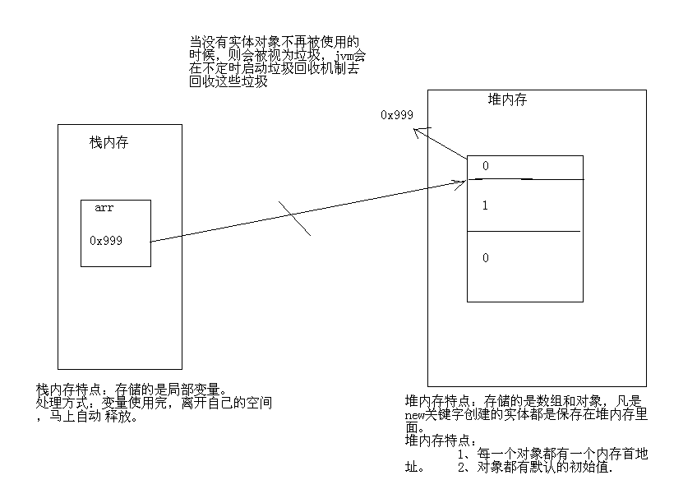

案例分析二：
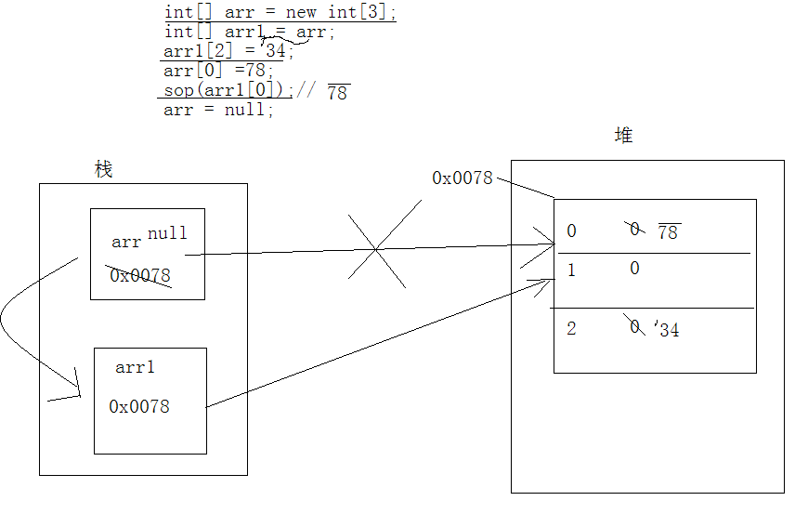

数组的常见操作

6.1案例一个数组取出最大值
/*定义一个获取最大值的功能:
1、确定结果 ：返回值类型 int
2、未知内容：要获取哪个数组的最大值没有确定，则是数组没有确定

思路：
1、定义一个变量，记录住数组的比较大的元素。
2、遍历整个数组，让数组的每一个元素都和该变量进行对比即可。
3、当变量遇到比它大的元素，则让该变量记录该元素的值，当循环结束时，最大 值产生了
*/

public static int getMax(int[] arr)
{
//定义变量记录较大的值，初始化为数组中的任意一个元素。
int max = arr[0];

for(int x=1; x<arr.length; x++)
{
if(arr[x]>max)
max = arr[x];
}
return max;

}
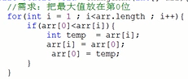

6.2直接排序
案例二：使用直接排序对数组进行排序：
/*
选择排序。
以一个角标的元素和其他元素进行比较。
在内循环第一次结束，最值出现的头角标位置上。
*/
public static void selectSort(int[] arr)
{
for(int x=0; x<arr.length-1; x++)
{
for(int y=x+1; y<arr.length; y++)//为什么y的初始化值是 x+1？ 因为每一次比较，
//都用x角标上的元素和下一个元素进 行比较。
{
if(arr[x]>arr[y])
{
int temp = arr[x];
arr[x] = arr[y];
arr[y] = temp;
}
}
}
}

6.3冒泡排序
案例三：冒泡排序
/*
冒泡排序。
比较方式：相邻两个元素进行比较。如果满足条件就进行位置置换。
原理：内循环结束一次，最值出现在尾角标位置。
*/
public static void bubbleSort(int[] arr)
{
for(int x=0; x<arr.length-1; x++)
{
for(int y=0; y<arr.length-x-1; y++)//-x:让每次参与比较的元减。
//-1:避免角标越界。
{
if(arr[y]>arr[y+1])
{
int temp = arr[y];
arr[y] = arr[y+1];
arr[y+1] = temp;
}
}
}
}

6.4折半查找(二分法)
案例四：
/*
为了提高查找效率，可使用折半查找的方式，注意：这种查找只对有序的数组有效。
这种方式也成为二分查找法。
*/
public static int halfSeach(int[] arr,int key)
{
int min,mid,max;
min = 0;
max = arr.length-1;
mid = (max+min)/2;

while(arr[mid]!=key)
{
if(key>arr[mid])
min = mid + 1;
else if(key<arr[mid])
max = mid - 1;

if(min>max)
return -1;

mid = (max+min)/2;
}
return mid;
}

案例五：数组翻转
/*
反转其实就是头角标和尾角标的元素进行位置的置换，
然后在让头角标自增。尾角标自减。
当头角标<尾角标时，可以进行置换的动作。
*/
public static void reverseArray(int[] arr)
{
for(int start=0,end=arr.length-1; start<end; start++,end--)
{
swap(arr,start,end);
}
}
//对数组的元素进行位置的置换。
public static void swap(int[] arr,int a,int b)
{
int temp = arr[a];
arr[a] = arr[b];
arr[b] = temp;
}

二维数组
Arrays的使用
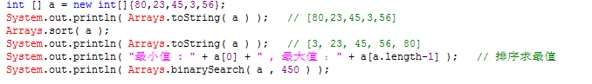
遍历： toString() 将数组的元素以字符串的形式返回
排序： sort() 将数组按照升序排列
查找： binarySearch()在指定数组中查找指定元素，返回元素的索引，如果没有找到返回（-插入点-1） 注意：使用查找的功能的时候，数组一定要先排序。
二维数组:

吸烟：
没钱 零买 1根 一个变量
稍微有钱 一包 一维数组 20根变量
很有钱 一条 10包(二维数组) 二维数组

二维数组：实质就是存储是一维数组。
数组定义：
数组类型[][] 数组名 = new 数组类型[一维数组的个数][每一个一维数组中元素的个数];
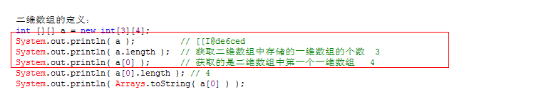
疑问： 为什么a.length = 3, a[0].length = 4?
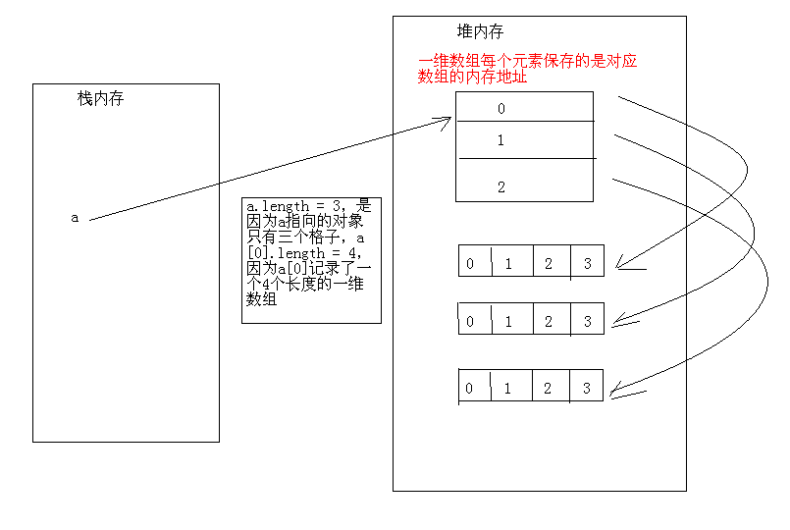
数组的初始化：
静态初始化:
int [][] a = new int[][]{ {12,34,45,89},{34,56,78,10},{1,3,6,4} };
动态初始化：
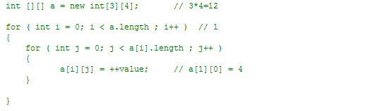
二维数组常见的操作:
- 遍历二维数组
- 对二维数组求和

class Demo3
{
// 定义一个遍历二维数组的功能函数
public static void printArr2( int [][] a ){
// 1. 拆开二维数组
for ( int i = 0 ; i < a.length ; i++ )
{
// 2. 拆开一维数组获取数据
for ( int j = 0 ; j < a[i].length ; j++ )
{
System.out.print( a[i][j]+" ," );
}
}

}
// 定义一个函数计算二维数组中的元素的累加和
public static long getSum( int [][] a ){
// 0. 定义一个结果变量
long sum = 0L;
// 1. 拆开二维数组
for ( int i = 0 ; i < a.length ; i++ )
{
// 2. 拆开一维数组获取数据
for ( int j = 0 ; j < a[i].length ; j++ )
{
sum+=a[i][j];
}
}
return sum;
}
// 统计二维数组中元素的个数
public static int getDataCount( int [][] a ){
// 0. 记录元素个数
int count = 0;
// 1. 拆开二维数组
for ( int i = 0 ; i < a.length ; i++ )
{
// 2. 拆开一维数组获取数据
for ( int j = 0 ; j < a[i].length ; j++ )
{
count++;
}
}
return count;
}
public static void main(String[] args)
{
int [][] a = new int[][]{ {23,4,5},{2},{4,5,78,56,90} };
printArr2( a );
System.out.println();
System.out.println("累加和是： "+getSum( a ) );
System.out.println("统计元素个数： "+getDataCount( a ) );
System.out.println("Hello World!");
}
}

作业
- 如何理解函数（方法）？
- 怎么定义一个函数？
- 函数重载什么时候使用？
- 写一个方法 判断1个年份是不是闰年
- 编写一个方法接受一个用户名与密码，如果输入的用户名不是admin密码不是888，那么继续提示用户“用户名或者密码错误”，否则提示用户输入正确。
- 数组是什么和数组的特点是什么？
- 对于一个int数组，把其中的所有元素都向后移动一个位置定义一个长度为10的int数组,统计数组的最大值、最小值、奇数和偶数的个数。
比如： int[] arr = { 1, 3, 5, 7, 9 } --> { 9, 1, 3, 5, 7 }
- 请编写1个程序 求出1个整型数组中的最大值和次大值。

- 用户输入班级的人数,然后依次输入每个同学的成绩. 输入完毕之后,如果及格率没有达到60%， 就为每1个没有及格的成绩加2分,直到及格率达到60%为止。

